Temat: Jak przygotowujemy się do świąt wielkanocnych?
Drodzy rodzice i kochane dzieci. Dziś zapoznamy się z tradycjami Świąt Wielkanocnych. Posłuchamy wiersza. Poruszamy się przy zabawach ruchowych. Wykonamy sobie doświadczenie przyrodnicze na jajku, a na koniec wykonamy ćwiczenie grafomotoryczne.

Cel: Zachęcanie i wdrażanie dzieci do poznawania tradycji Świąt Wielkanocnych
Przebieg:
- Powitanka rymowanka ( na melodię „Mało nas do pieczenia chleba”)

„Mało nas, mało nas
Chodźcie do nas wszyscy wraz.
Krok do przodu i krok w tył,
Żeby dzień wesoły był.”

- Słuchanie wiersza E. Skarżyńskiej „Wielkanocny stół”. Rozmowa z dziećmi na temat wiersza.

Nasz stół wielkanocny
Haftowany w kwiaty.
W borówkowej zieleni
listeczków skrzydlatych
lukrowana baba
rozpycha się na nim,
a przy babie-
mazurek w owoce przybrany.
Palmy- pachną jak łąka
w samym środku lata.
Siada mama przy stole,
A przy mamie -tata.
I my
Wiosna na nas
zza firanek zerka,
a pstrokate pisanki
Chcą tańczyć oberka.
Wpuśćmy wiosnę
Niech słońcem
zabłyśnie nad stołem
w wielkanocne świętowanie
jak wiosna wesołe!
Próba odpowiedzi na pytania: Jakie zbliżają się święta? Jak się do nich przygotowujemy? W jaki sposób dekorujemy mieszkanie? Jakie tradycje związane są ze świętami?
(święcenie pokarmów, rezurekcja, odwiedzanie grobów pańskich, wykonywanie pisanek, składanie życzeń, śmigus-dyngus, dzielenie się jajkiem)

- Zabawa ruchowa mama to kura, dziecko kurczątko zaczynamy: kura chodzi po pokoju, mówiąc: ko, ko, ko…, dziecko porusza się wokół niej w dowolnych kierunkach, powtarzając: pi, pi, pi. Kiedy kura przestanie wydawać odgłosy i przykucnie, kurczątko dobiega do niej i przytulają się. Również przez chwile są w ciszy.
- Historia kurczątek – zapoznanie z rozwojem kurczątka oraz budową jajka , potrzebne będzie jajko surowe do doświadczenia. Najpierw
Poznajemy budowę jajka – zabawa badawcza
- rodzic rozbija jajko, dziecko ogląda jego zawartość
- nazywanie poszczególnych części składowych jajka: skorupka, białko, żółtko
- Pisanki” – zabawa ruchowa przy dowolnej muzyce, może być piosenka o świętach.
https://www.youtube.com/watch?v=OTPObfVuHCY&t=6s

Dziecko otrzymuje wycięte z kartonu dwie sylwety pisanek (kształt wycięty z papieru, różnej wielkości) Trzymając je w ręku porusza się w dowolny sposób po pomieszczeniu w rytmie granym np. na drewnianych łyżkach. Na ciszę (przerwę) w muzyce siada skrzyżnie i palcem obrysowuje sylwety pisanek leżące na podłodze.
- Ćwiczenie grafomotoryczne „Pisanka”
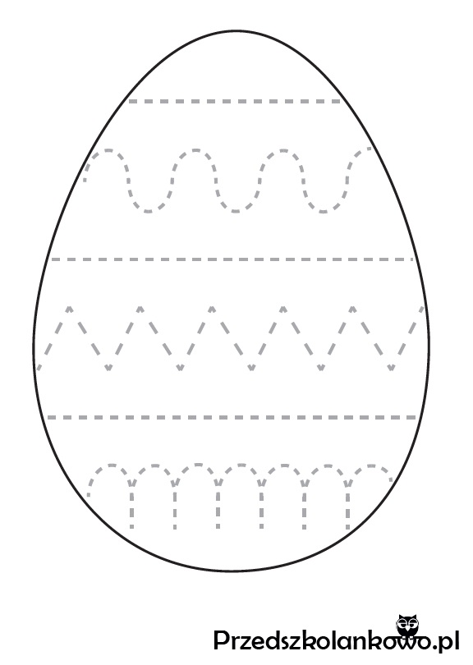

- „Masażyk” – zabawa relaksacyjna - rodzice wykonują go dzieciom, następnie dzieci rodzicom.
Stary niedźwiedź mocno śpi i o wiośnie śni:
Śniła mu się pisaneczka, ta co cała jest w kropeczkach. (uderzenia palcami-kropki)
Była też w paseczki. (rysujemy paseczki)
I w wesołe krateczki. (rysujemy krateczkę)
Ta w malutkie ślimaczki. (rysujemy ślimaczki)
I żółciutkie kurczaczki. (rysujemy kurczaczki-kółko, kółko, nóżki, dzióbek)
Cii... wiosna, wiosna ach to ty! (całymi dłońmi)

Życzymy miłej zabawy!

